

Zweisprachige Lesung
Flucht und Asyl in der Weltliteratur: Iran

Sprache ohne Wiederkehr
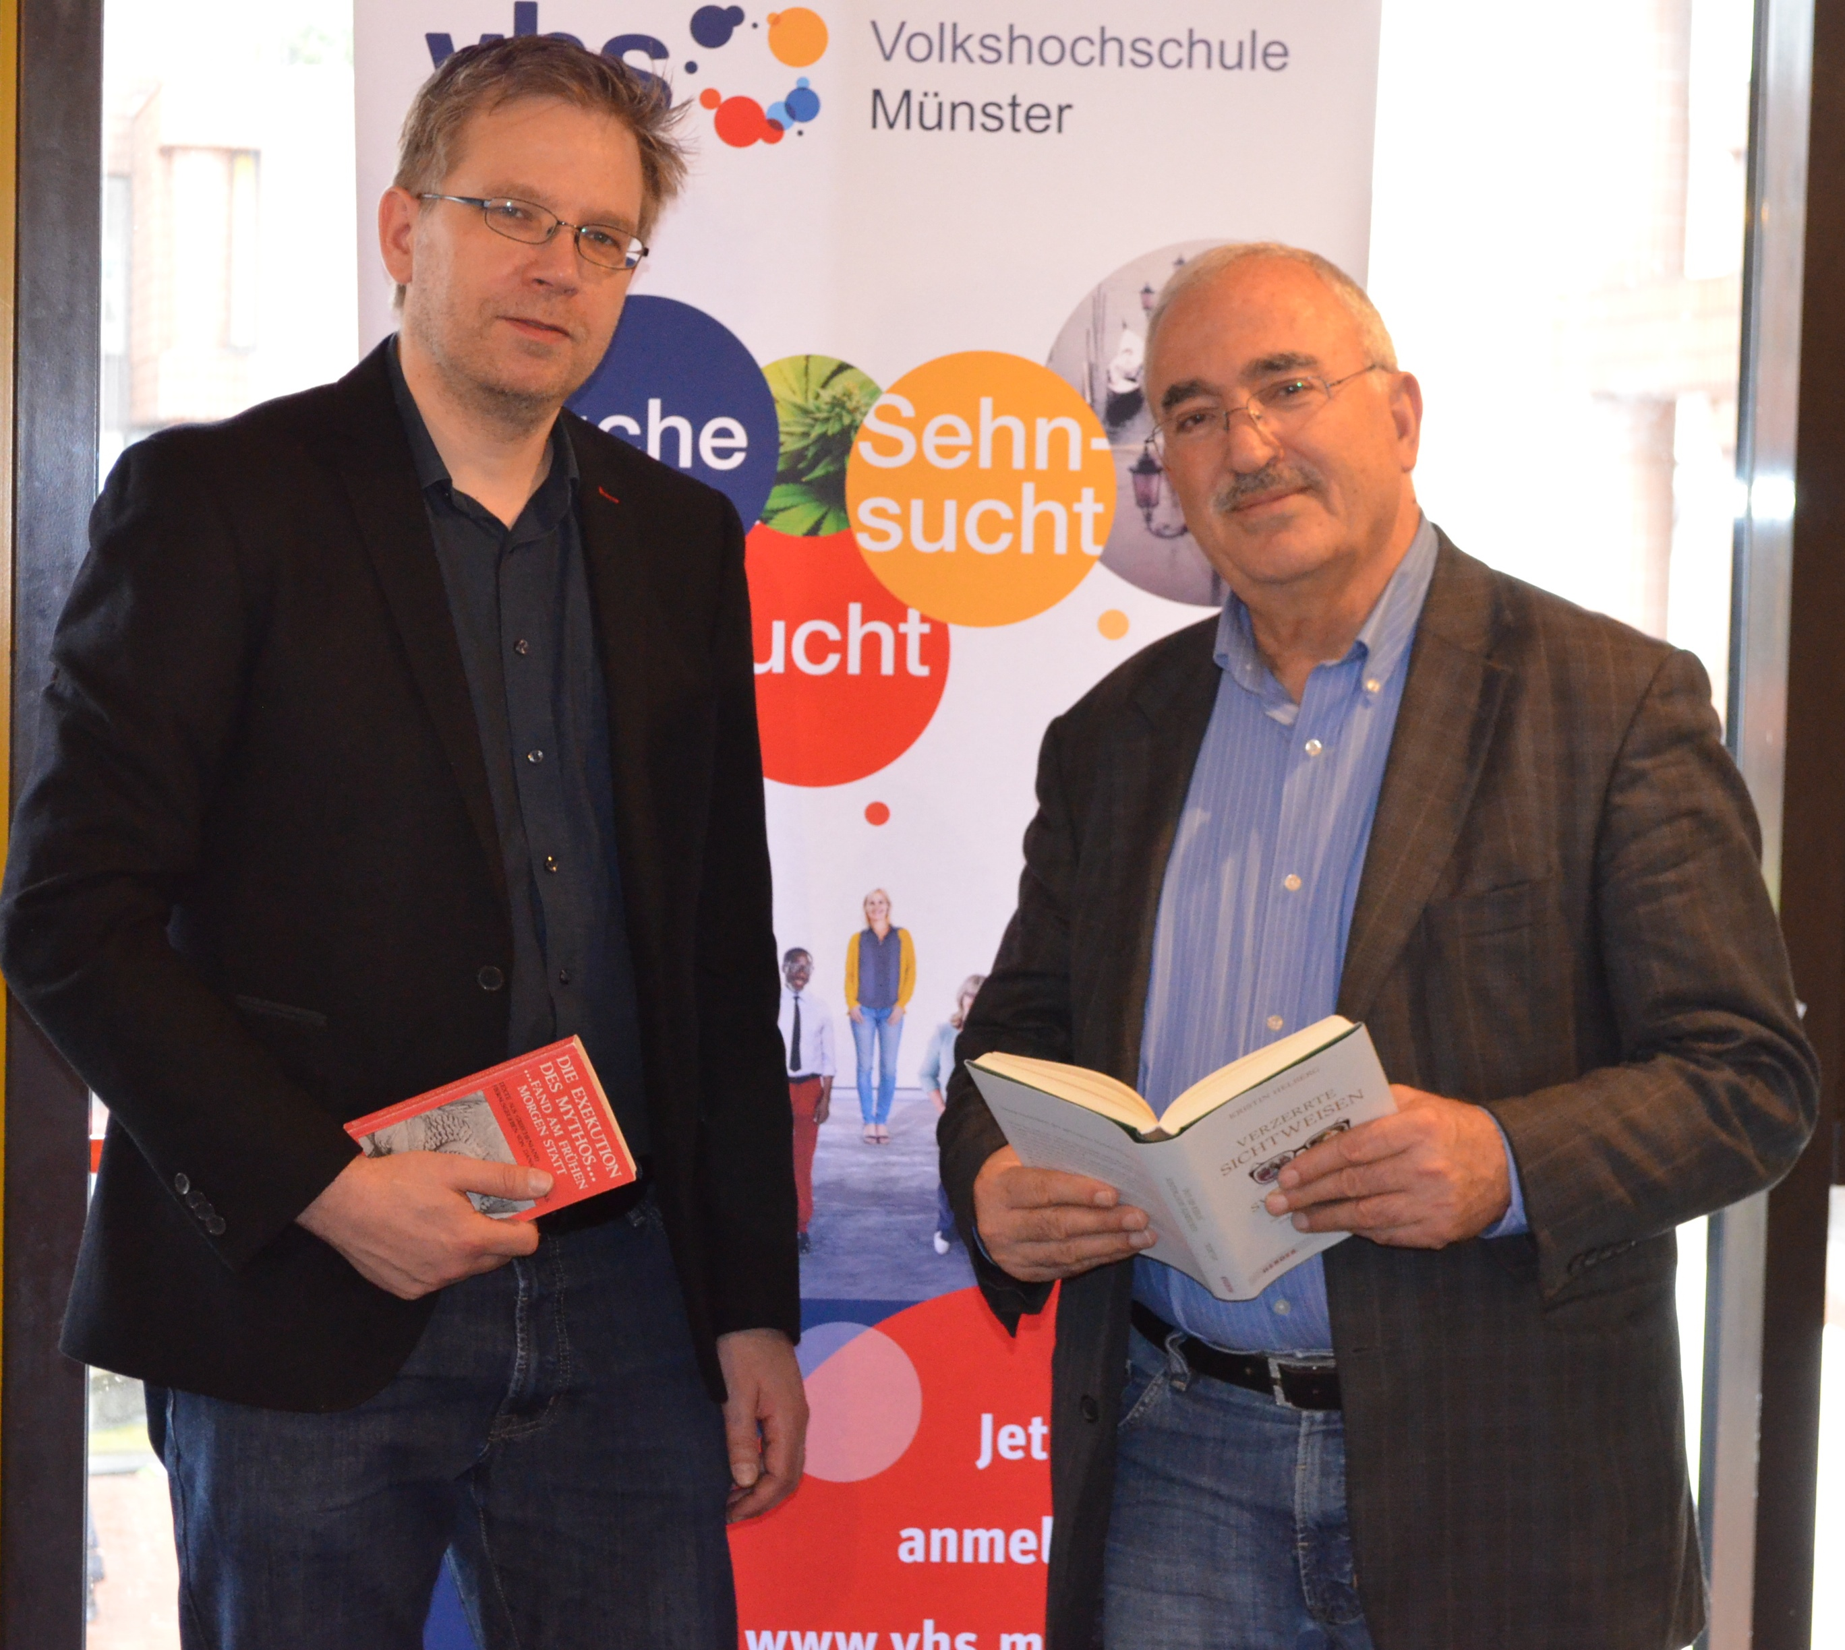
Georg-D. Schaaf / Prof. Dr. Abdo Abboud
Donnerstag, 26. Januar 2016
19.30–21.00 Uhr
VHS-Aegidiimarkt, Forum 1, Eintritt frei
Prof. Dr. Abdo Abboud
Georg-D. Schaaf

Unter Mitwirkung von Dr. Fereshte Hedjazi, Münster

Die dritte Lesung der zweisprachigen Reihe über „Flucht und Asyl in der Weltliteratur“ im VHS-Forum nimmt nun – wieder mit einer Auswahl von Gedichten, Erzählungen und Kurzfilmen – die persische Literatur Irans in den Blick. Zusätzlich wird die Autorin Fereshte Hedjazi ein Stück aus ihrem Werk vorstellen.

Auf vielfältige Weise spiegelt die iranische Literatur Ursachen wie Folgen von Flucht, Ächtung, Exil und Verbannung unter zwei autoritären Regimen. Für viele Autorinnen und Autoren, die unter dem letzten, prowestlichen Schah von Persien vertrieben oder zum Schweigen gebracht worden waren, setzten sich Repression und Entfremdung von der Heimat in der nachfolgenden Islamischen Republik Iran fort.

Gelesen werden Texte under anderem von Hila Sedighi, Fereydun Moschiri und SAID. Die junge Autorin Hila Sedighi sitzt seit Anfang 2016 wegen „kultureller Verbrechen“ in Teheran in Haft. Filmische Arbeiten etwa von Babak Anvari ergänzen die Lesung um kafkaeske Motive.

Abdo Abboud und Georg-D. Schaaf geben einführende Infos zur Geschichte Irans und zu Werk und Lebensläufen der Autoren.

Abdo Abboud ist Professor für Komparatistik und Weltliteratur an den Universitäten Damaskus und Münster. Georg-D. Schaaf arbeitet als freier Lektor in Münster. Fereshte Hedjazi arbeitet als Dolmetscherin für Farsi und lehrt am Institut für Arabistik der Universität Münster. Nach ihrem Studium in den Fächern Philosophie, Erziehungswissenschaften und Islamwissenschaften wurde sie mit einer Arbeit über Intertextualität in der persischen Literatur promoviert.

Nächster Termin:
Do, 16. Februar 2017 (Afrika)

